建立数据库连接
配置文件

第一讲：php连接mysql
- php连接mysql数据库的基本模式
- 面向过程的方式建立数据库连接

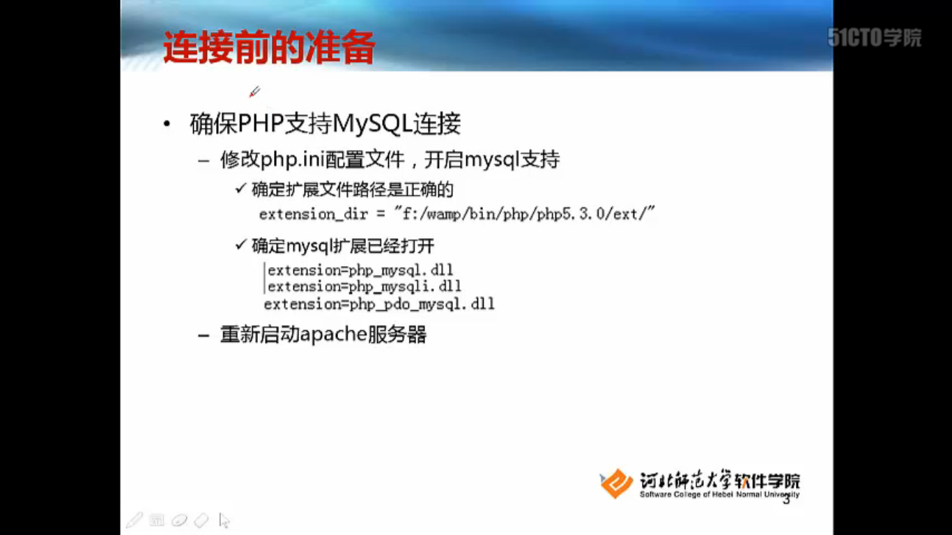

先要看看php支不支持mysql
在phpstudy文件夹下WWW中建立phpinfo.php文件
内容如下：
<?php
Echo phpinfo();
?>

如果phpinfo显示不支持mysql 修改php.ini文件

在浏览器中输入http://localhost/phpinfo.php
可查看mysq信息 便说明支持mysql

Php连接mysql
- php连接mysql数据库的基本模式
- 保证php是支持mysql的连接
保证支持三种形式的连接：MySQL，Mysqli，pdo_mysql
若不支持，修改php.ini配置文件
Extension: 打开这三个php_mysql.dll、php_mysqli,dll、php_pdo_mysql.dll扩展
重新启动Apache服务器
- 三种形式连接mysql方法
Php_mysql.dll：面向过程的方法（使用一系列php连接mysql相关函数实现）
Php_mysqli.dll:面向对象的方法（使用对象和方法的形式实现）
Php_pdo_mysql.dll:抽象层的数据库连接形式
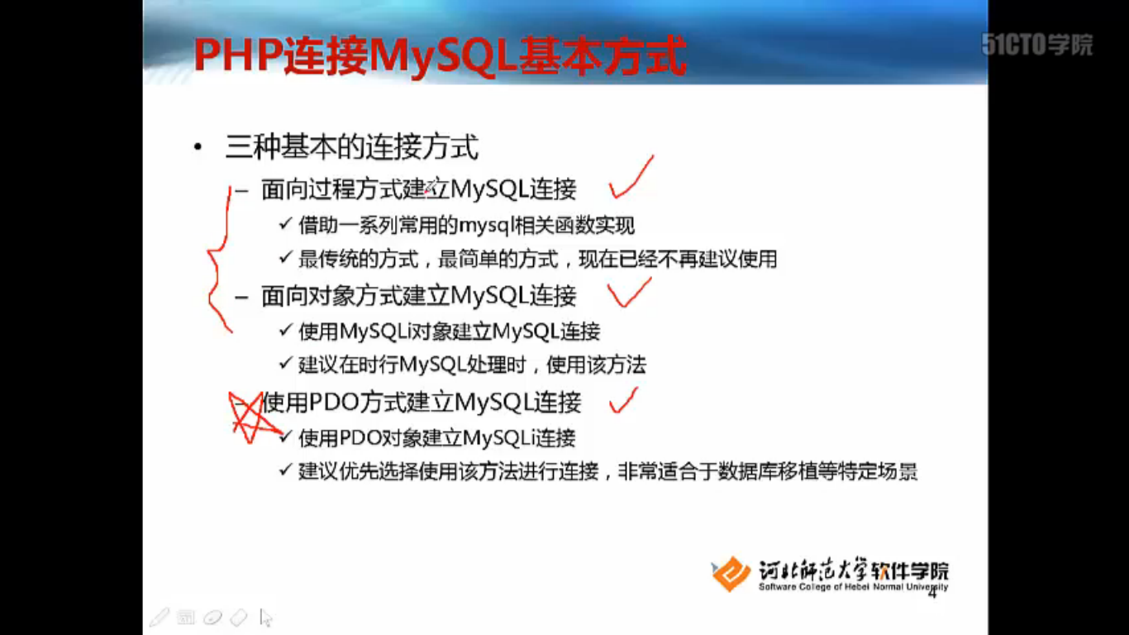
参考php中文手册

Php中文手册--------函数参考--------数据库扩展-----针对各数据库系统对应的扩展—mysql----overview of the mysql php----- choosing an API
里面给出了提示 PDO是重点

- 面向过程的方式建立数据库连接
- 基本流程
建立数据库连接：相当于是在命令行输入用户名和密码进入数据库管理界面
选择使用哪一个数据库：相当于use 数据库名;
设置连接所采用的字符编码
执行sql语句
处理查询结果
关闭数据库连接

Test1.php
<?php
//1、连接数据库
$link = mysql_connect('localhost','root','root');
if (! $link ) {
die( 'Could not connect: ' . mysql_error ());
}
echo 'Connected successfully' ;
//2、选择数据库
mysql_select_db ( 'mugua' ) or die ( 'Can\'t use mugua: ' . mysql_error ());
//2.2 设置数据库连接所采用的字符编码
mysql_set_charset('utf8');
//3、执行sql语句
$sql ='select * from category';
var_dump(mysql_query($sql));
//4、处理sql语句执行的结果

//5、关闭数据库连接
mysql_close($link);
?>
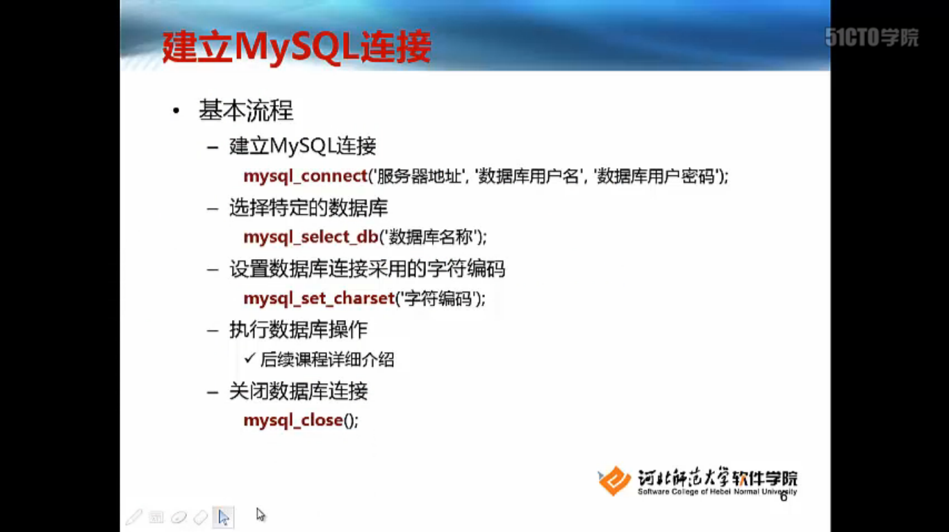

- 可在手册上查找mysql函数

设置一个模板文件
创建配置文件
<?php
//数据库相关配置信息
$db_info=array(
'db_host' => '127.0.0.1',
'db_user' => 'root',
'db_pwd' => 'root',
'db_name' => 'mugua',
'db_charset'=> 'utf8',
'db_port' => '3306'
);
?>
数据库连接
创建db_connect.php

<?php
//引入数据库配置文件
require_once 'db_config.php'
//1、连接数据库
$link = mysql_connect($db_info['db_host'].':'.$db_info['db_port'],$db_info['db_user'],$db_info['db_pwd']);
if (! $link ) {
die( 'Could not connect: ' . mysql_error ());
}
echo 'Connected successfully' ;
//2、选择数据库
mysql_select_db ( $db_info['db_name']) or die ( 'Can\'t use mugua: ' . mysql_error ());
//2.2 设置数据库连接所采用的字符编码
mysql_set_charset($db_info['db_charset']);

在test1.php中
Ctrl+/ 注释连接数据库 选择数据库 设置数据库字符编码的语句
换成
require_once 'mysql_connect.php';

<?php
// //1、连接数据库
// $link = mysql_connect('localhost','root','root');
// if (! $link ) {
// die( 'Could not connect: ' . mysql_error ());
// }
// echo 'Connected successfully' ;
// //2、选择数据库
// mysql_select_db ( 'mugua' ) or die ( 'Can\'t use mugua: ' . mysql_error ());
// //2.2 设置数据库连接所采用的字符编码
// mysql_set_charset('utf8')
require_once 'mysql_connect.php';
//3、执行sql语句
$sql ='select * from category';
var_dump(mysql_query($sql));
//4、处理sql语句执行的结果

//5、关闭数据库连接
mysql_close($link);
?>

第二讲：执行数据库查询

数据库查询
处理查询结果
留言板实例

数据库查询
连接成功以后，需要执行sql语句
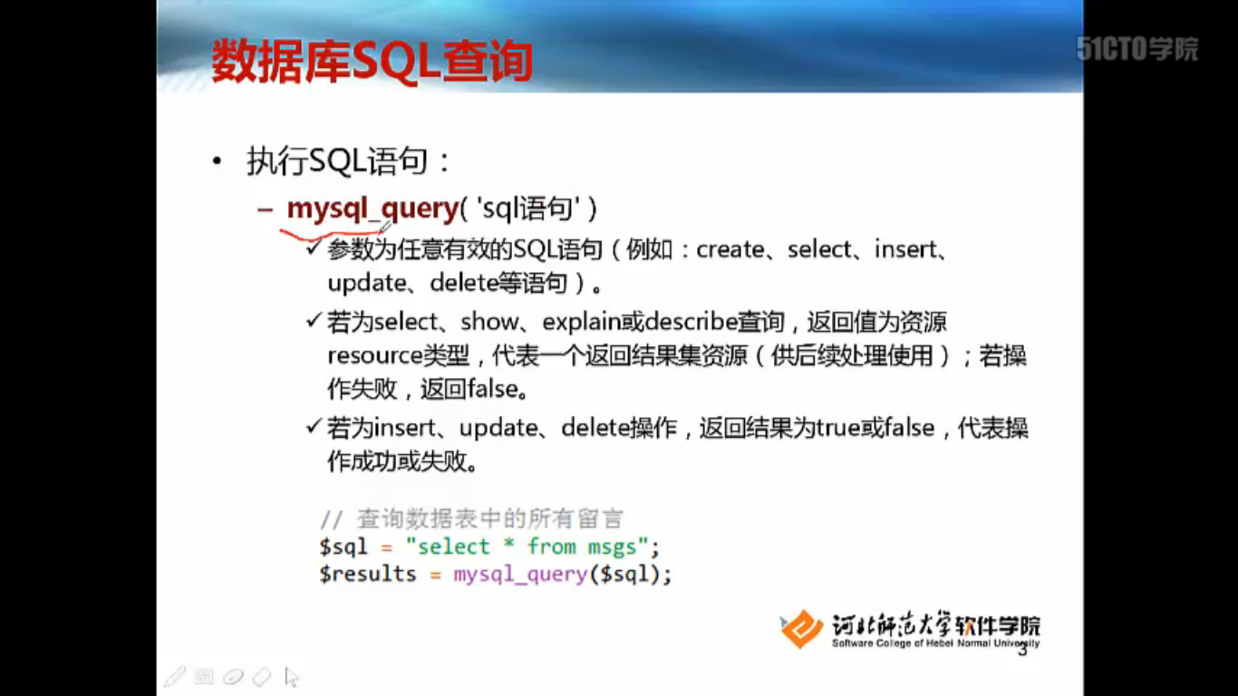

Test2.php
<?php
//设置字符编码
header('Content-Type:text/html;charset=utf8');
//先引入数据库配置模板文件
require_once 'db_connect.php';
//执行查询
$sql='select * from feedback';
$results=mysql_query($sql);
//var_dump($results);
//数据库查询结果
//$lines=mysql_num_rows($results);
//var_dump($lines);
echo '<pre>';
// $row = mysql_fetch_row($results);
// var_dump($row);
// $row = mysql_fetch_row($results);
// var_dump($row);

for ($i=0; $i < mysql_num_rows($results); $i++) {
$row = mysql_fetch_row($results);
var_dump($row);
}

这里的for循环可以写成while循环
while($row =mysql_fetch_row($results)){
var_dump($row);
}

echo '<pre>';
//处理查询结果

//
?>

- 执行SQL语句（只考虑select查询）
- 语法基础：mysql_query()方法-----查看手册
若查询成功，返回结果集的资源对象
查询成功，是指sql语句没有错误，但是结果可能为空
若查询失败，返回false
- 执行流程
准备一条sql语句
调用mysq l_query()方法
- 处理查询结果
- Mysql_num_rows():返回结果集中记录的个数
- Mysql_fetch_row():获取结果集中的一条记录作为索引数组返回，若没有这条记录的话，将返回false；
执行该方法后，结果集中的游标将会后移一步，下一次再调用该方法，获得的是下一条语句
- mysql_fetch_assoc():返回关联数组
- mysql_fetch_array():既返回索引数组，又返回关联数组

// while($row =mysql_fetch_row($results)){
// var_dump($row);
// }
while($row =mysql_fetch_array($results)){
var_dump($row);
}

